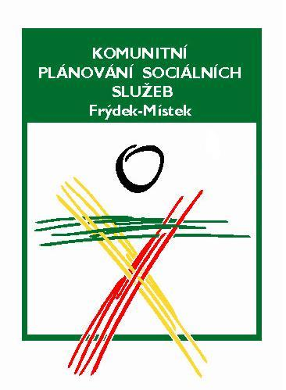
Pozvání
na veřejné diskusní setkání občanů města Frýdku-Místku
Kdy: čtvrtek 11. 5. 2006 od 16 hodin
Kde: v prostoru klubu důchodců v Domě s pečovatelskou službou ul. Sadová 606
(naproti Hlavní pošty ve Frýdku).
Téma: péče o seniory
Diskuse proběhne se zástupci poskytovatelů sociálních služeb.
Srdečně zveme všechny, kterých se tato problematika dotýká nebo je zajímá a chtějí vyjádřit svůj názor k rozvoji sociálních služeb v našem městě.

rssssooiálních služeb v našem městě.

